**2017年度创新创业工作**

**资源加工与生物工程学院**

2017年12月

**目录**

一、职业规划与就业创业指导工作概述 1

1、学科竞赛 1

(一) 获奖情况 1

(二) 开展活动 5

2、职业规划 5

3、创新创业 6

4、社会实践 7

二、活动总结 9

1、学科竞赛 9

“松韵志成”：资源生物学院数模经验交流会 9

(一) 活动目的 9

(二) 活动策划 9

(三) 活动宣传 10

(四) 组织实施 11

(五) 活动新颖之处 12

(六) 活动（预期）效果及意义 12

(七) 活动经验总结 13

2、职业规划 13

紫金矿业校友座谈会 13

(一) 活动目的 13

(二) 活动策划 14

(三) 前期准备、活动宣传 14

(四) 组织实施 14

(五) 活动新颖之处 16

(六) 活动效果及意义 16

(七) 活动经验总结 17

“金山 西山居游戏杯”中南大学第四届大学生职业生涯规划大赛资源生物学院初赛 18

(一) 活动目的 18

(二) 主题、宗旨 18

(三) 活动策划 18

(四) 组织实施 19

(五) 活动宣传 19

(六) 活动新颖之处 21

(七) 活动效果及意义 21

(八) 活动经验总结 21

3、创新创业 22

2017资源加工与生物工程学院创新创业委员培训大会 22

(一) 活动主题 22

(二) 培训背景 22

(三) 培训目的及意义 22

(四) 组织实施 22

(五) 活动宣传 24

(六) 活动新颖之处 25

(七) 活动经验总结 25

资源生物学院首届创新创业活动周--“松韵双创长廊” 26

(一) 活动目的 26

(二) 活动主题 26

(三) 活动策划 26

(四) 活动流程 27

(五) 前期准备、活动宣传 28

(六) 活动新颖之处 29

(七) 活动效果及意义 30

(八) 活动经验总结 30

# 一、创新创业工作概述

## 1、学科竞赛

资源生物学院学生积极参加各类学科竞赛，并取得优异成绩。同时，学院也成功举办了 “松韵志成”数学建模大赛经验交流会等系列具有学院特色的活动，鼓励并帮扶学生积极参加各类学科竞赛。

### 获奖情况

张楚等三十余人在美国大学生数学建模竞赛中获奖，其中，张楚荣获Finalist奖；洪成等二十余人在全国高等学校矿物加工工程专业学生实践作品大赛中获奖；太书雅等4名同学荣获第三届湖南省青少年文化艺术节银奖；唐明暄等2名同学在全国大学生英语竞赛中获奖；宗旭等2名同学在湖南省学生阳光体操节中获一等奖；许蕙怡获“外研社杯”全国英语写作、阅读大赛三等奖，中南大学第十一届大学生物理竞赛三等奖；刘星荣获湖南省高校大学生数学竞赛（非数学组）三等奖；马方舟获第三届中国“互联网+”大学生创新创业大赛二等奖；周紫晗获“挑战杯”中航工业大学创业大赛二等奖、湖南省大学生创业大赛一等奖；葛艺蒙获第三届湖南省“互联网+”大学生创新创业大赛一等奖；任希获“一种实验用全自动压团机”实用新型专利一项，更有，2018届毕业生中学科竞赛保研5名。

获奖情况如下表所示：

|  |  |  |  |  |  |
| --- | --- | --- | --- | --- | --- |
| **学号** | **姓名** | **竞赛名称** | **时间** | **类别** | **获奖等级** |
| 0302160215 | 胡竣凯 | 湖南省第四届大学生艺术展演器乐类集体金奖 | 2016 | 省部级 | 一等奖 |
| 0302160223 | 时今宇 | 湖南省第四届大学生艺术展演器乐类集体银奖 | 2016 | 省部级 | 二等奖 |
| 0302160107 | 太书雅 | 第三届湖南省青少年文化艺术节银奖 | 2016 | 省部级 | 二等奖 |
| 0308140408 | 魏白红 | 第三届湖南省青少年文化艺术节银奖 | 2016 | 省部级 | 一等奖 |
| 0302160114 | 曾訸 | 第三届湖南省青少年文化艺术节银奖 | 2016 | 省部级 | 二等奖 |
| 0302150126 | 徐康程 | 第三届湖南省青少年文化艺术节银奖 | 2016 | 省部级 | 二等奖 |
| 0308150421 | 周熙书 | 美国大学生数学建模竞赛 | 2017 | 国家级 | 一等奖 |
| 0308150115 | 张楚 | 美国大学生数学建模竞赛 | 2017 | 国家级 | 一等奖 |
| 0308150306 | 张昊 | 美国大学生数学建模竞赛 | 2017 | 国家级 | 三等奖 |
| 0308150505 | 李昊 | 美国大学生数学建模竞赛 | 2017 | 国家级 | 三等奖 |
| 0302150117 | 黄聪聪 | 美国大学生数学建模竞赛 | 2017 | 国家级 | 二等奖 |
| 0302140106 | 虢加乐 | 美国大学生数学建模竞赛 | 2017 | 国家级 | 三等奖 |
| 0302150201 | 童园林 | 美国大学生数学建模竞赛 | 2017 | 国家级 | 三等奖 |
| 0302150203 | 艾治文 | 美国大学生数学建模竞赛 | 2017 | 国家级 | 三等奖 |
| 0302150204 | 许蕙怡 | 美国大学生数学建模竞赛 | 2017 | 国家级 | 三等奖 |
| 0302150207 | 林啸 | 美国大学生数学建模竞赛 | 2017 | 国家级 | 三等奖 |
| 0302150208 | 徐可 | 美国大学生数学建模竞赛 | 2017 | 国家级 | 三等奖 |
| 0304150226 | 马方舟 | 美国大学生数学建模竞赛 | 2017 | 国家级 | 二等奖 |
| 0302140215 | 胡译丹 | 美国大学生数学建模竞赛 | 2017 | 国家级 | 三等奖 |
| 0301140104 | 谢元康 | 美国大学生数学建模竞赛 | 2017 | 国家级 | 一等奖 |
| 0301140120 | 汪清清 | 美国大学生数学建模竞赛 | 2017 | 国家级 | 三等奖 |
| 0301140121 | 玉苗苗 | 美国大学生数学建模竞赛 | 2017 | 国家级 | 三等奖 |
| 0301140123 | 朱维 | 美国大学生数学建模竞赛 | 2017 | 国家级 | 三等奖 |
| 0301140111 | 陈训华 | 美国大学生数学建模竞赛 | 2017 | 国家级 | 二等奖 |
| 0301140106 | 袁晓东 | 美国大学生数学建模竞赛 | 2017 | 国家级 | 三等奖 |
| 0301140118 | 张鹏辉 | 美国大学生数学建模竞赛 | 2017 | 国家级 | 三等奖 |
| 0308140315 | 张洪金 | 美国大学生数学建模竞赛 | 2017 | 国家级 | 二等奖 |
| 0308140407 | 刘会波 | 美国大学生数学建模竞赛 | 2017 | 国家级 | 三等奖 |
| 0308140412 | 李仲谋 | 美国大学生数学建模竞赛 | 2017 | 国家级 | 二等奖 |
| 0302140113 | 王嘉琪 | 美国大学生数学建模竞赛 | 2017 | 国家级 | 三等奖 |
| 0302140115 | 彭凌欣 | 美国大学生数学建模竞赛 | 2017 | 国家级 | 二等奖 |
| 0303140217 | 葛艺蒙 | 美国大学生数学建模竞赛 | 2017 | 国家级 | 二等奖 |
| 0302140127 | 杜东敏 | 美国大学生数学建模竞赛 | 2017 | 国家级 | 三等奖 |
| 0308150114 | 洪成 | 第二届全国高等学校矿物加工工程专业学生实践作品大赛 | 2017 | 省部级 | 二等奖 |
| 0308150114 | 洪成 | 第二届全国高等学校矿物加工工程专业学 | 2017 | 省部级 | 三等奖 |
| 0308150105 | 孙敬起 | 第二届全国高等学校矿物加工工程专业学生实践作品大赛 | 2017 | 省部级 | 二等奖 |
| 0308150105 | 孙敬起 | 第二届全国高等学校矿物加工工程专业学生实践作品大赛 | 2017 | 省部级 | 三等奖 |
| 0308150121 | 牛苏林 | 第二届全国高等学校矿物加工工程专业学生实践作品大赛 | 2017 | 省部级 | 二等奖 |
| 0308150121 | 牛苏林 | 第二届全国高等学校矿物加工工程专业学生实践作品大赛 | 2017 | 省部级 | 三等奖 |
| 0308150122 | 杨宇航 | 第二届全国高等学校矿物加工工程专业学生实践作品大赛 | 2017 | 省部级 | 二等奖 |
| 0301140105 | 刘影影 | 第二届全国高等学校矿物加工工程专业学生实践作品大赛 | 2017 | 省部级 | 三等奖 |
| 0308140207 | 梅宇琦 | 第二届全国高等学校矿物加工工程专业学生实践作品大赛 | 2017 | 省部级 | 三等奖 |
| 0308140208 | 王忠杰 | 第二届全国高等学校矿物加工工程专业学生实践作品大赛 | 2017 | 省部级 | 三等奖 |
| 0308140224 | 李宇君文 | 第二届全国高等学校矿物加工工程专业学生实践作品大赛 | 2017 | 省部级 | 三等奖 |
| 0308140230 | 肖壹匀 | 第二届全国高等学校矿物加工工程专业学生实践作品大赛 | 2017 | 省部级 | 三等奖 |
| 0308140219 | 雷鹏 | 第二届全国高等学校矿物加工工程专业学生实践作品大赛 | 2017 | 省部级 | 三等奖 |
| 0308140206 | 吴永波 | 第二届全国高等学校矿物加工工程专业学生实践作品大赛 | 2017 | 省部级 | 一等奖 |
| 0308140211 | 王太兵 | 第二届全国高等学校矿物加工工程专业学生实践作品大赛 | 2017 | 省部级 | 一等奖 |
| 0308140220 | 任希 | 第二届全国高等学校矿物加工工程专业学生实践作品大赛 | 2017 | 省部级 | 一等奖 |
| 0308140209 | 王晓振 | 第二届全国高等学校矿物加工工程专业学生实践作品大赛 | 2017 | 省部级 | 一等奖 |
| 0302160219 | 肖韵琦 | 全国大学生英语竞赛 | 2017 | 国家级 | 三等奖 |
| 0304150204 | 唐明暄 | 全国大学生英语竞赛 | 2017 | 国家级 | 二等奖 |
| 0302150204 | 许蕙怡 | 中南大学第十一届大学生物理竞赛 | 2017 | 省部级 | 三等奖 |
| 0302150204 | 许蕙怡 | “外研社杯”全国英语写作、阅读大赛 | 2016 | 国家级 | 三等奖 |
| 0304150220 | 刘星 | 湖南省高校大学生数学竞赛（非数学组） | 2016 | 省部级 | 三等奖 |
| 0304150226 | 马方舟 | 第三届中国“互联网+”大学生创新创业大赛 | 2017 | 国家级 | 二等奖 |
| 0301140110 | 周紫晗 | 湖南省大学生创业大赛 | 2016 | 省部级 | 一等奖 |
| 0301140110 | 周紫晗 | “挑战杯”中航工业大学生创业大赛 | 2017 | 国家级 | 二等奖 |
| 0302140115 | 彭凌欣 | 中国大学生校园路跑接力赛菁英组（华南赛区） | 2017 | 省部级 | 一等奖 |
| 0303140217 | 葛艺蒙 | 第三届湖南省互联网+大学生创新创业大赛 | 2017 | 省部级 | 一等奖 |
| 0303140217 | 葛艺蒙 | 2016年湖南省学生阳光体操节 | 2016 | 省部级 | 一等奖 |
| 0303140213 | 宗旭 | 2016年湖南省学生阳光体操节 | 2016 | 省部级 | 一等奖 |

### 开展活动

11月4日上午10点由院学生科协携手规学工作室组织的“松韵志成”数学建模大赛经验交流会在新校区D座122成功举行，此次交流会邀请了4位参赛经验丰富的学长学姐给同学们分享交流和答疑解惑，增强了学生对数模大赛的了解。

## 2、创新创业

学院积极相应李克强总理“万众创业，大众创新”的口号，鼓动师生参与到创新创业的实践中，并取得了实质性成果。在2017-2018上半学年中，资源生物学院创新创业项目立项数47个，已结题项目数达55项，再创历史新高。并开展系列创新创业活动以及讲座，让学生了解学院学科建设，树立创新创业意识，提高创新创业能力，担起青年的责任。

10月 15 日，学院组织 2017 级全体新生参观中南大学创新创业教育实践基地，参观时长为 2 个小时，让学生更好了解了学校创新创业教育工作的特色和成就，增强了大学生的创新创业意识。

10 月 21 日，由院团委、学生科协组织的首届学院创新创业活动周“松韵双创长廊”活动在生物楼圆满举行，活动主要分为项目成果展、报告分享会、意向对接会，参加活动的学生有 400 余人次。姜涛院长、朱忠平副书记、孙伟副院长、杨华明副院长、郭宇峰老师、杨永斌老师出席活动，生物工程创客空间负责人曾伟民、创新创业优秀指导老师许向阳、矿物系高志勇、钢铁系徐斌、无机系张毅分别作了报告。

10 月 30 日，由学校创新创业中心组织的 “大学生创新创业国际跨文化交流能力培养计划”，经过本人申请、学院初审、学校专家面试，全校有 58 名同学参加 2018 年寒假创新创业国际研习营项目，我院有张楚、明泳帆、吴沛柯、张麓原、魏徐一、徐康程、崔东昊、宋逸凡等 8 名同学参加。

11月6日学院科实部组织开展了申报2017年创新创业师生共创项目的工作，同学们积极参加此次申报工作，最终有“高强度调浆预处理浮选硫化铜镍矿”、“基于含银废固与生物冶金催化的黄铜矿综合利用”、“含银矿冶固废的深度资源化利用”3支项目团队进行了申报。创新创业师生共创项目的开展促进了学校创新创业教育工作深入发展，推进了学生创新创业训练和实践。

12月学校开展了2017年大学生创新创业项目中期检查工作，学院严格初审并报送学校。本次中期检查评审结果为优秀、良好或合格的项目共45项，其中：蔡田碹珠学生创业项目2项，佳纳学生创业项目2项，创新训练项目4项，自由探索项目7项，研究性学习项目1项，米塔尔学生创新1项；校级项目有创新训练项目10项，研究性学习项目1项，创业训练1项，自由探索项目18项。其中优秀项目共4项，良好共32项，合格共9项，建议约谈2项。本着“导师引导，项目驱动，兴趣使然，自由发展，能力提升”的原则，我院师生在创新创业道路上越走越好。

# 二、活动总结

## 1、学科竞赛

### “松韵志成”：资源生物学院数模经验交流会

#### 活动目的

1)为培养学生的创新意识、创造能力，训练快速获取信息和资料的能力，锻炼快速了解和掌握新知识的技能，培养团队合作意识和团队合作精神 。

2)增加学生对数模大赛的认知，为数模大赛做好前期宣传。

3)增强学院的学风建设。

#### 活动策划

11月4日上午，为培养学生创新意识创造能力，增强学生对数学建模大赛的认知，让学生懂得如何自主学习、勤学多问，资源生物学院携手规学工作室举办了此次松韵志成：数学建模交流会。

活动分为台上分享环节和台下交流环节，一共邀请了参赛经验丰富的四位学长学姐进行此次分享交流。

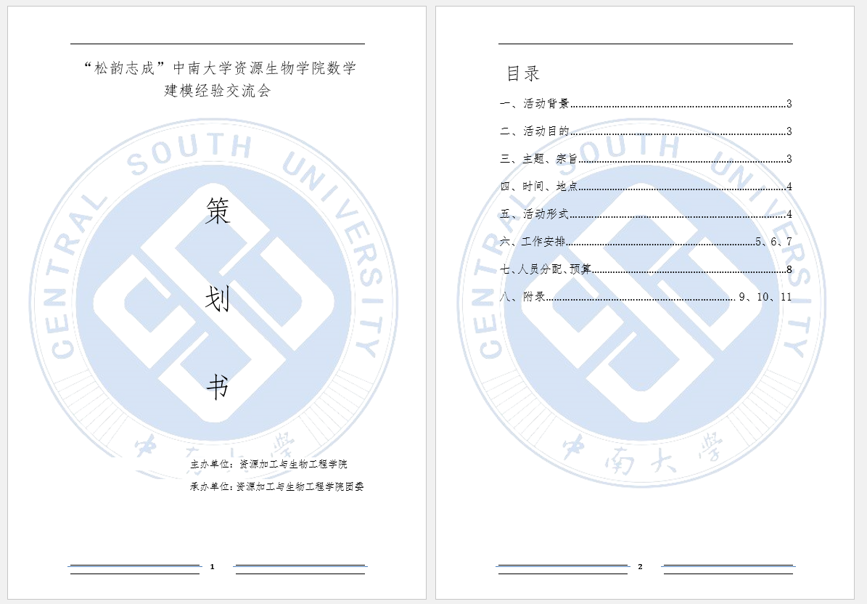

#### 活动宣传

活动前一周同时在线上和线下进行了活动宣传，线上宣传主要有学院QQ空间的前期宣传和班级通知。线下则为海报宣传。

活动结束后，工作人员积极地做好了会后宣传，不仅在校内学工网上发表了新闻稿，还有相应的活动后期微信推送。

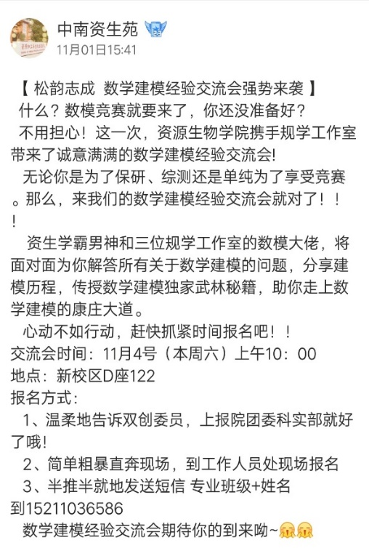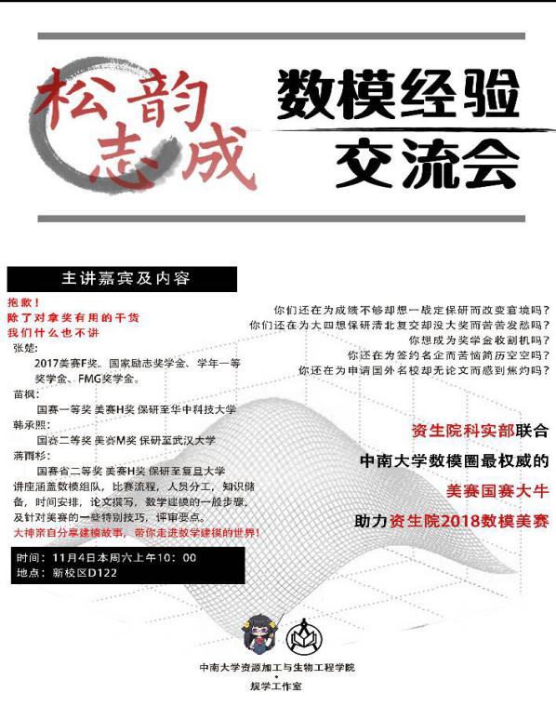

图为QQ空间宣传图和活动海报

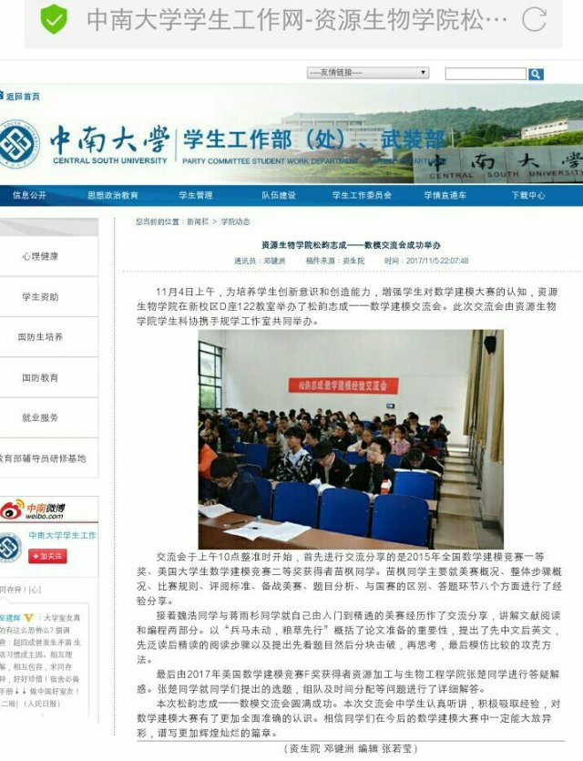

图为新闻稿

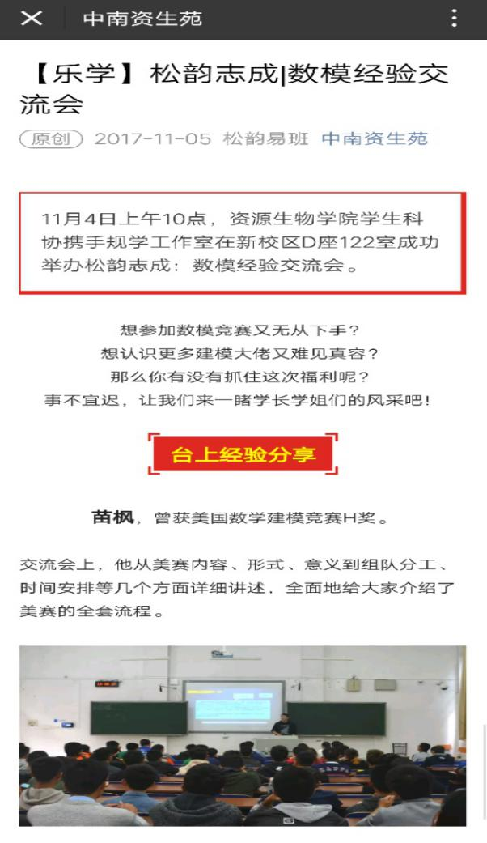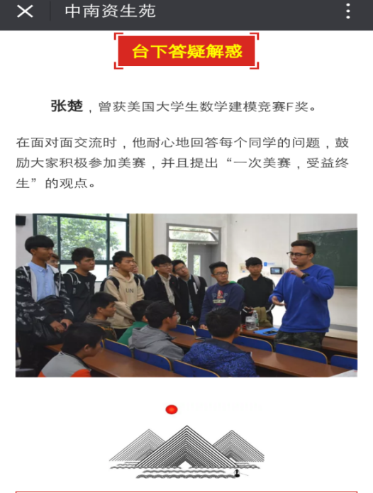

图为微信推送截图

#### 组织实施

1）11月1日借好教室，准备好交流会所需PPT。

2）11月4日上午9点，全体工作人员到达活动现场并开始布置。

3）两名工作人员在D座122进行现场秩序引导和组织签到。

4）联系进行相关经验介绍的学长学姐及时到场入座。

5）上午10点，学生到场入座，经验交流会正式开始，流程按计划有序进行。

6）交流会结束后，整理好现场，及时进行后续宣传。

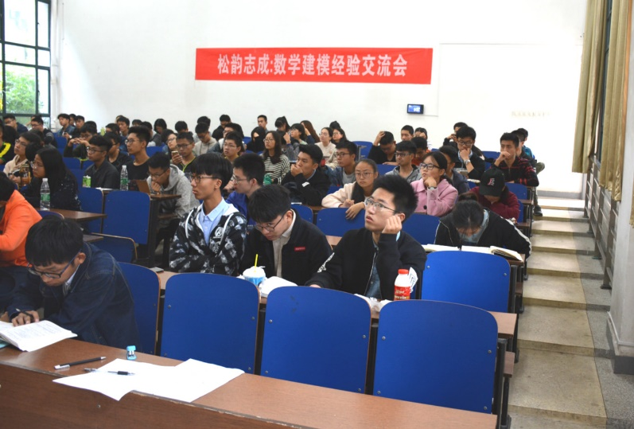

图为活动现场

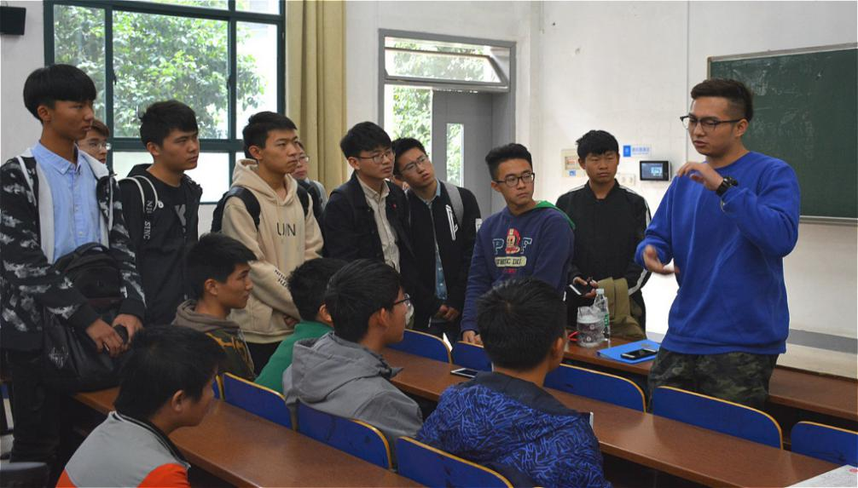

图为活动现场

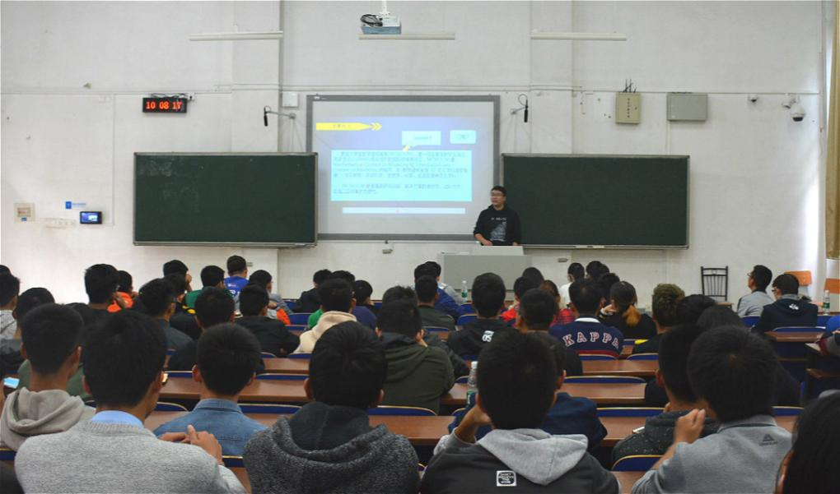

图为活动现场

#### 活动新颖之处

用经验交流会的形式进行相关学科竞赛的宣传，让介绍经验的学长学姐和同学们面对面分享和解惑，不仅加强了宣传效果，而且使同学们能更加有效地获取信息和学习经验。

#### 活动（预期）效果及意义

1) 由于此次活动前期准备比较充分，包括事先借好场地，联系好相关介绍经验的学长学姐等，分工比较明确，安排到人，活动当天进行得比较顺利；

2) 此次经验交流会邀请的四位有着丰富参赛经验的学长学姐，和面对面交流的活动形式使参与活动的人员都受益匪浅；

3）增强了学院学生对数模竞赛的了解，起到了良好的宣传效果；

4) 提供交流平台，加强部门内部交流，凝聚部门力量，同时加强与校内相关组织的外部交流学习，不断进步。

#### 活动经验总结

1)此次座谈会对参加的同学来说确实受益良多，这是一个很好的与学长学姐直接交流学习的机会，所以以后应该多多组织相关的活动，让更多的同学能够更快一步了解到更准确更有用的有关学科竞赛方面的知识与经验，早做计划，做有准备的人；

2）因为前期的宣传做的比较到位，所以同学们的参与度很高,以后在主办活动时应该多多发挥宣传的作用

3)此次活动最大的问题时间没有控制好，本应每一位学长学姐30分钟的交流分享时间，但交流现场出现第一位分享交流的学长花费的时间太多，后面介绍的学长学姐没有充足的时间来分享。

## 2、创新创业

### 2017资源加工与生物工程学院创新创业委员培训大会

#### 活动主题

创新，用思想撬动现实；创业，用践行点亮人生

#### 培训背景

为响应李克强总理提出的“大众创业，万众创新”的口号，建造中国经济新的发动机和新引擎，提升创新创业者的能力和创业的成功率，学校重视大学生创新创业。为不断深化创新创业教育改革，充分展示学校大学生创新创业教育的成果，总结经验，加强交流，营造创新创业教育浓厚氛围，资源生物学院定于2017年9月27日下午14：30-16：30举办2017年中南大学创新创业委员培训大会资生院专场。

#### 培训目的及意义

1）让双创委员更加清楚大学生创新创业的意义及重要性，树立创新创业意识；

2）了解怎样去创新创业，怎样去更好的利用现有的资源，去做好创新创业；

3）带动班里同学，鼓励周边的同学进行创新创业尝试，并且去帮扶他们创新创业，真正地去实现“创新无止境，创业践于行”。

4）同时，让创新创业项目负责人及学生科协成员更深刻地了解创新创业，并运用到创新创业的实践中。

#### 组织实施

1）工作人员引导会议人员入场，组织签到；

2）会议开始，主持人宣布培训会开始，大概介绍会议内容，介绍到场嘉宾

3)播放第三届“互联网+”大赛视频

4)嘉宾讲话

5)主持人对会议内容稍做总结，宣布培训会结束

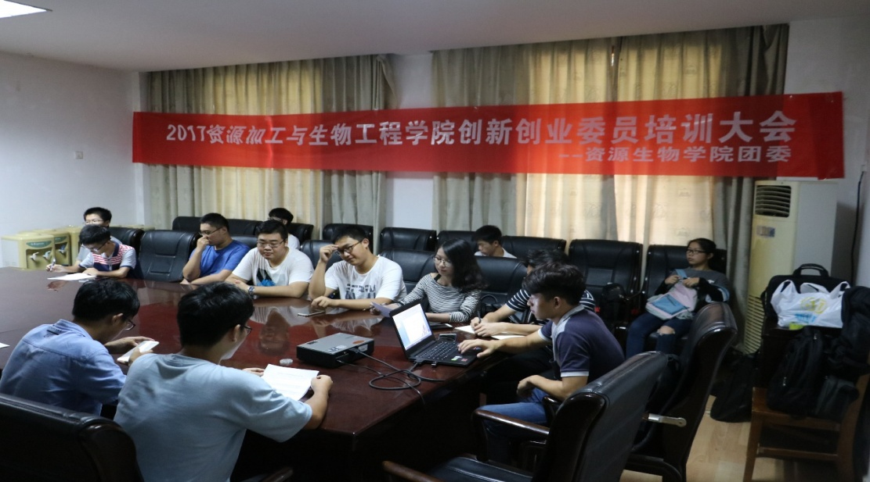

图为培训会现场

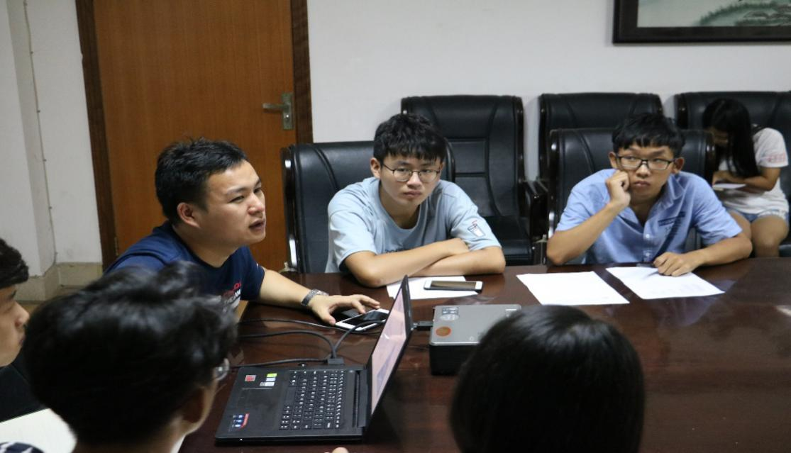

图为培训会现场

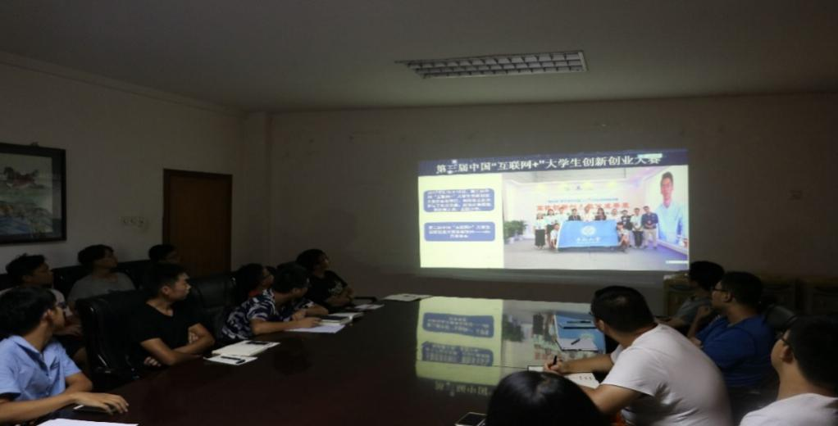

图为培训会现场

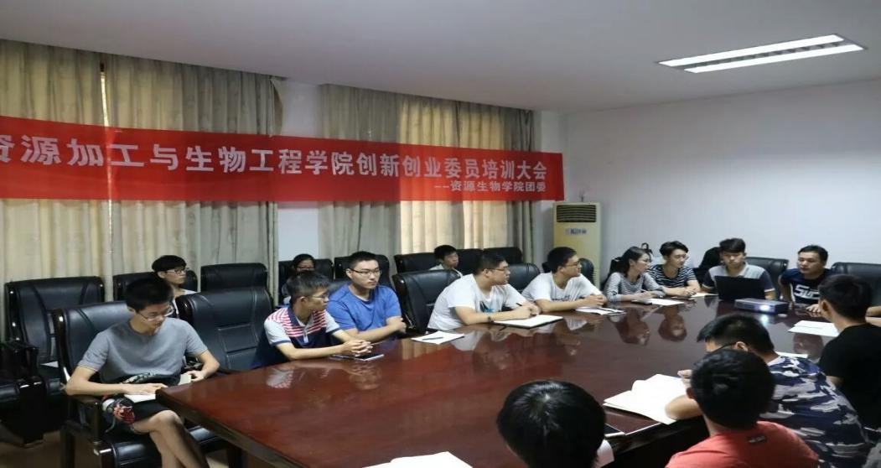

图为培训会现场

#### 活动宣传

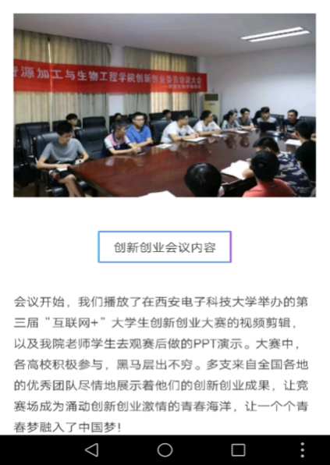

图为微信推送

#### 活动新颖之处

以面对面交流辅导的形式对资源生物学院全体创新创业委员（15级、16级为主）、创新项目负责人、学生科协成员进行集团辅导。通过播放西安电子科技大学举办的第三届“互联网+”大学生创新创业大赛视频剪辑，以及我院老师学生去观赛后做的PPT演示来使同学们进一步了解创新创业，激发同学们创新创业积极性。面对面探讨的形式极大的提高了培训效率，让每位同学的疑惑都能得到解答，经验也都得到分享，能力得到提升。

#### 活动经验总结

1）这次活动前期准备充分，从借场地、发通知、邀请嘉宾到投影仪设备检查、电脑控制、横幅张贴再到引导会议人员入场、组织签到及会后收拾会场全都落实到人，有条不紊。使得这次活动进行的十分顺利。

2）此次活动让创新创业委员、学生科协成员、创新项目负责人更好的深入了解了创新创业，增强了自己创新创业意识，以便能够更好的带动班级同学参与到创新创业活动中来，激发同学们的积极性，鼓舞同学们进行创新尝试，并帮扶他们创新创业，能够更有力的号召同学们参与到创新创业活动中来。

3）提供了一个交流分享的平台，让大家能够学习交流、取长补短，提高内部凝聚力。让各个创新创业委员能够集中交流工作中遇到的困难、疑惑和自己的收获心得。也给各位创新项目负责人一个对比提升的机会，大家互帮互助、取长补短。各位学生科协成员也在此次培训活动之中对创新创业和对自己今后的工作有了更加深入的了解。有助于工作的进行。4）此次培训会过程流畅，环节衔接紧密，时间分配及安排合理。

5）这次活动会前会后宣传工作都做的非常到位。尤其是会后推送及时并十分引人入胜有强烈的带入感，让此次活动的影响力、号召力都大幅度提升。

### 资源生物学院首届创新创业活动周--“松韵双创长廊”

#### 活动目的

1）为进一步提升全院学生创新创业热情。

2）浓厚本科生学术文化氛围，培养本科生综合能力素质。

3）加强学院学风建设，帮助学生提高对专业的认可度和自信心，促使学生与教师科研上的良性互动，助力学院“双一流”建设。

#### 活动主题

初识科研、创新成才、创业报国

#### 活动策划

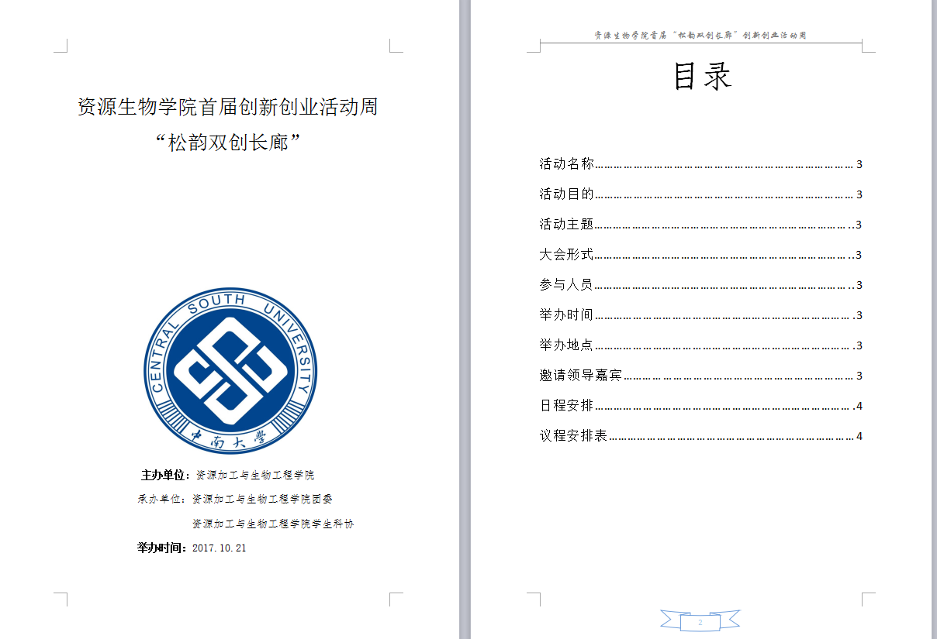

#### 活动流程

1）国家、学校关于大学生创新创业政策宣讲会。

2）学院教师、学生创新创业项目成果展。在生物楼、和平楼放置x展架，用以展示学院各个课题组的概况、研究方向、人才需求等。

3）创新创业项目经验分享会。邀请学院老师、研究生学长、创新创业专干、各创新创业比赛参赛者作报告。

4）创新创业竞赛经验分享会。

5）创新创业意向对接会。

6）工作人员活动后期处理。

7）活动后总结会议。

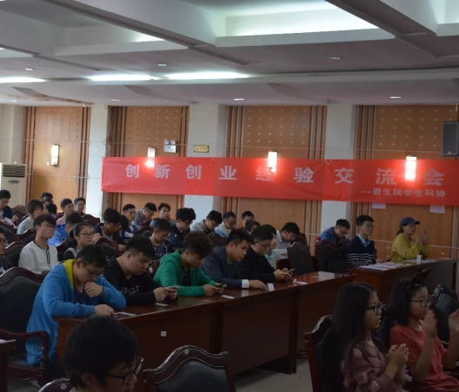

图为活动现场

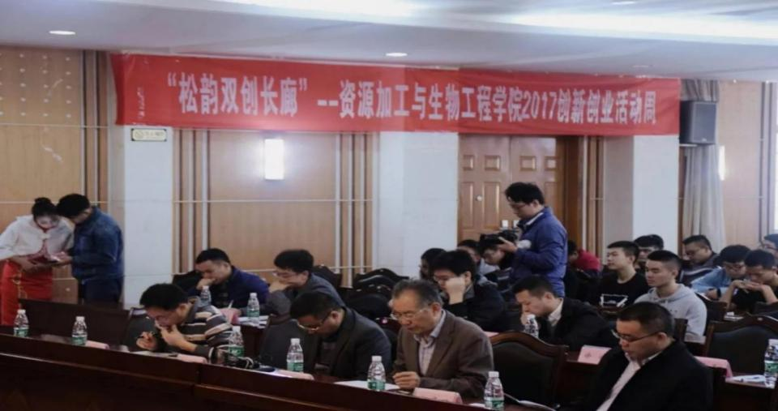

图为活动现场

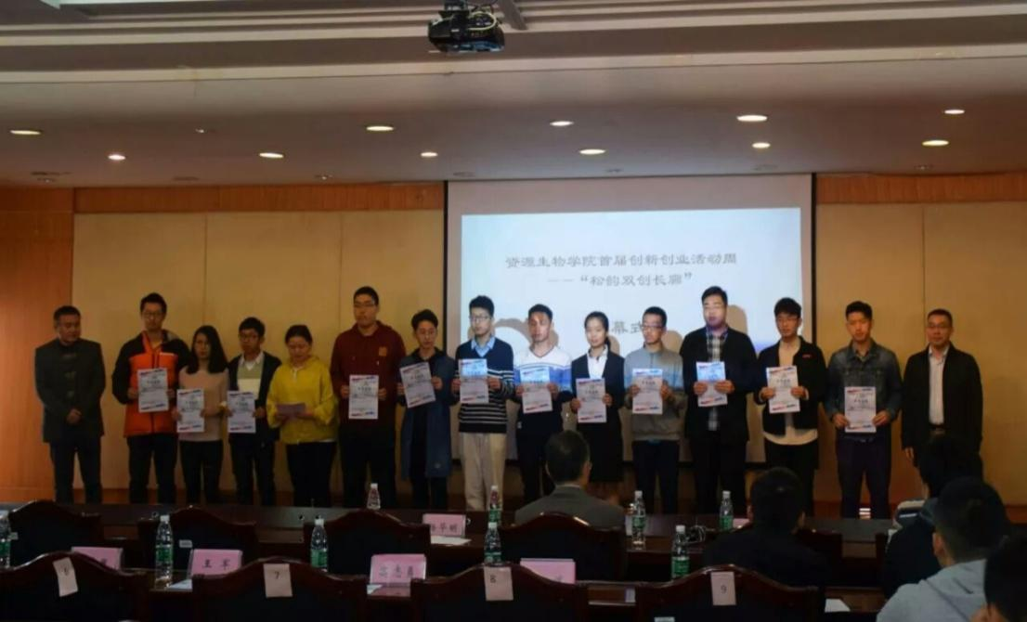

图为活动现场

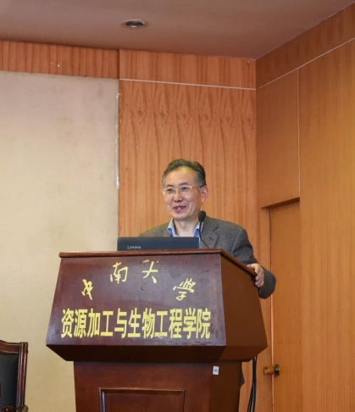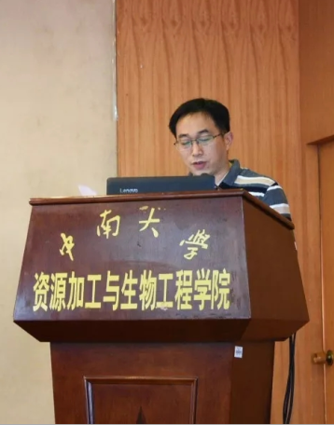

图为姜涛院长发言 图为朱忠平副书记讲话

#### 前期准备、活动宣传

活动前一周分别在线上和线下进行了活动宣传，线上宣传为学院微信推送。在线下进行了海报宣传，在活动结束后，也进行了后期的微信推送宣传。

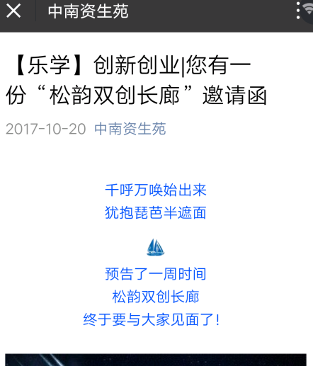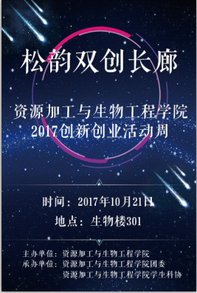

图为前期活动推送 图为活动海报

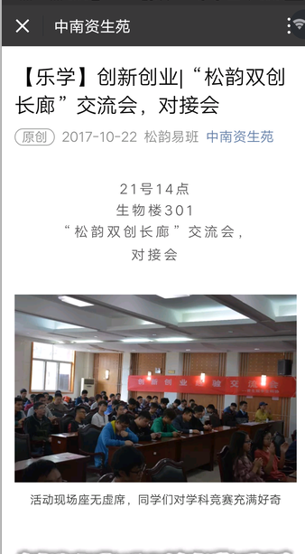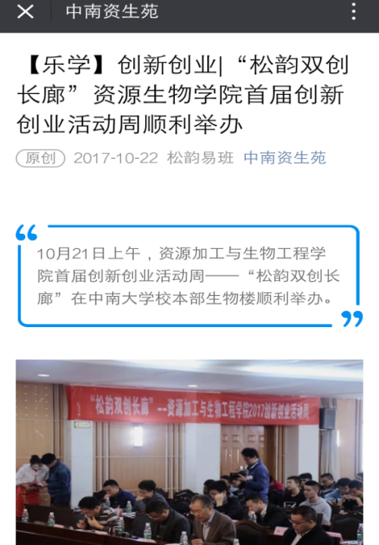

图为后期微信推送

#### 活动新颖之处

用创新创业项目经验分享会、经验交流会的形式进行相关学科竞赛的宣传，不仅加强了宣传效果，而且使同学们能更加有效地获取信息和学习经验。

#### 活动效果及意义

1. 由于此次活动前期准备比较充分，包括事先看场地，拷贝电脑文件等等，分工比较明确，安排到人，活动当天进行得比较顺利；
2. 此次决赛邀请了在创新创业方面有较深资历的老师做评委，对我们的工作有很大的指导意义，学到了很多难得的知识和经验；
3. 这次活动可以让更多的人深入地认识并了解创新创业，增强学院同学的创新创业意识，号召更多的同学积极参与到创新创业的项目中。

#### 活动经验总结

此活动有利于提升学生们的科技创新能力，促进科技成果转化。围绕提高科技创新能力，积极搭建科技服务平台，加强学研合作与交流，营造良好的环境，促进科技成果的转化。活动更好的加快服务平台建设，提升了科技服务水平。强化能力建设，提高专业化、规模化和规范化服务水平。鼓励和引导各类科技项目的创新创业交流会，组织学生参加校内外科技合作与交流活动，构建技术创新和成果转化对接平台。围绕创新发展需求，提供技术转移、科技咨询、技术发展路线等全方位、专业化、高水平的“一站式”服务，推动产学研合作，提升学生创新能力。